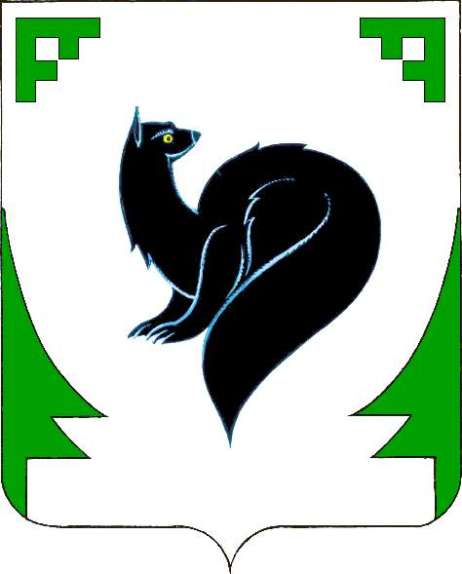
ХАНТЫ – МАНСИЙСКИЙ АВТОНОМНЫЙ ОКРУГ - ЮГРА
ТЮМЕНСКАЯ ОБЛАСТЬ
ПРЕДСТАВИТЕЛЬНЫЙ ОРГАН МУНИЦИПАЛЬНОГО ОБРАЗОВАНИЯ
ДУМА ГОРОДА МЕГИОНА

РЕШЕНИЕ

«_28__»___05_________2010 г. №__42____

О передаче права и обязанности Учредителя редакции газеты «Мегионские новости»

Рассмотрев письмо М.С.Игитова – главы города Мегиона о передаче права и обязанности Учредителя редакции газеты «Мегионские новости» администрации города Мегиона, согласие редакции газеты «Мегионские новости» от 24.05.2010, в соответствии с пунктом 1 раздела II устава редакции газеты «Мегионские новости», утвержденного решением Думы города Мегиона от 27.01.2006 №123 (с изменениями от 27.09.2006 №230), руководствуясь статьёй 19 устава города Мегиона, Дума города Мегиона

РЕШИЛА:

1. Передать права и обязанности Учредителя редакции газеты «Мегионские новости» администрации города Мегиона.
2. Признать утратившим силу решение Думы города Мегиона от 27.01.2006 №123 «Об утверждении устава редакции газеты «Мегионские новости» (с изменениями от 27.09.2006 №230).
3. Настоящее решение вступает в силу после официального опубликования.

Глава города Мегиона М.С.Игитов

г. Мегион
«_____»_________2010 года

